TRƯỜNG ĐẠI HỌC ĐIỆN LỰC

**BỘ MÔN KHOA HỌC CHÍNH TRỊ**



**BÁO CÁO HỌC PHẦN**

**CÔNG NGHỆ PHẦN MỀM**

**Tên đề tài:**

**XÂY DỰNG PHẦN MỀM QUẢN LÝ KHAI BÁO Y TẾ**

|  |  |
| --- | --- |
| **Sinh viên thực hiện:** | **NGUYỄN THÁI DƯƠNG** |
| **Mã sinh viên:** | **19810310619** |
| **Giảng viên hướng dẫn:**  **Ngành:** | **TS.LÊ THỊ TRANG LINH**  **CÔNG NGHỆ THÔNG TIN** |
| **Chuyên ngành:** | **CÔNG NGHỆ PHẦN MỀM** |
| **Lớp:** | **D14CNPM8** |
| **Khóa:** | **2019-2024** |

***Hà Nội, tháng 08 năm 2021***

**1. Mô tả tóm tắt đề tài**

**-** Xây dụng hệ thống phần mề khai bao và quản lý tờ khai y tế gồm các chức năng chính sau:

+ Khai báo y tế

+ Quản lý người dùng

+ Quản lý tờ khai y tế

**2. Nội dung thực hiện**

- Chương 1 : Giới thiệu dự án phần mềm

- Chương 2 : Quản lý dự án

- Chương 3 : Phân tích hệ thống

- Chương 4 : Thiết kế

- Chương 5 : Lập trình

- Chương 6 : Kiểm thử phần mềm

- Chương 7 : Đóng gói và bảo trì phần mềm

**3. Kết quả đạt được**

Hoàn thành đề cương chuyên đề học phần môn : Công nghệ phần mềm.

Xây dụng được phần mềm hoàn chỉnh với đầy đủ các chức năng, đơn giản và phù hợp với mô hình trạm y tế phường xã.

Hà Nội, ngày 19 tháng 9 năm 2021

Giảng viên hướng dẫn Sinh viên thực hiện

(ký và ghi rõ họ tên) (ký và ghi rõ họ tên)

Dương Nguyễn Thái Dương

**PHIẾU CHẤM ĐIỂM**

|  |  |  |  |  |
| --- | --- | --- | --- | --- |
| **STT** | **Họ và tên sinh viên** | **Nội dung thực hiện** | **Điểm** | **Chữ ký** |
| 1 | Nguyễn Thái Dương  19810310619 | Khảo sát + Phân tích + code + làm báo cáo |  |  |

|  |  |  |
| --- | --- | --- |
| **Họ và tên giảng viên** | **Chữ ký** | **Ghi chú** |
| Giảng viên chấm 1 : |  |  |
| Giảng viên chấm 2 : |  |  |

**MỤC LỤC**

DANH MỤC BẢNG 8

LỜI NÓI ĐẦU 9

CHƯƠNG 1: GIỚI THIỆU DỰ ÁN PHẦN MỀM 8

1.1 Khảo sát hệ thống 8

Hình 1. 1 Cơ sở khảo sát trạm y tế phường Phú Đô 9

1.2 Xác định được bài toán cần giải quyết. 9

**1.2.1** **Mục tiêu của dự án** 9

**1.2.2** **Yêu cầu hệ thống mới** 9

1.3 Phân tích và đặc tả các nghiệp vụ của hệ thống 10

1.4 Xác định các yêu cầu của hệ thống 10

**1.4.1 Yêu cầu chức năng** 10

**1.4.2 Yêu cầu phi chức năng** 11

**1.4.2.1 Yêu cầu về bảo mật** 11

**1.4.2.2 Yêu cầu về sao lưu** 11

**1.4.2.3 Yêu cầu về tính năng sử dụng** 11

**1.4.2.4 Yêu cầu ràng buộc thiết kế** 11

**1.4.2.5 Yêu cầu phần cứng** 12

CHƯƠNG 2: QUẢN LÝ DỰ ÁN 13

2.1. Ước lượng dự án 13

**2.1.1.** **Ước lượng chi phí** 13

Bảng 2. 1: Bảng ước lượng về chi phí 14

**2.1.2** **Ước lượng thời gian** 14

Bảng 2. 2: Bảng ước lượng về thời gian 16

**2.1.3** **Ước lượng về số lượng người tham gia** 16

2.2. Lập lịch và theo dõi dự án 16

Bảng 2. 3: Bảng lập lịch và theo dõi 18

CHƯƠNG 3. PHÂN TÍCH 18

3.1. Xác định Actor và Use Case tổng quát hệ thống 18

**3.1.1. Xác định Actor hệ thống** 18

**3.1.2. Biểu đồ Use Case toàn hệ thống** 19

Hình 3.1 1. Biểu đồ Use case toàn hệ thống 19

3.2. Phân tích chi tiết từng chức năng 19

**3.2.1. Chức năng đăng ký tài khoản** 19

**3.2.1.1. Biểu đồ UseCase** 19

Hình 3.2.1 1. Biểu đồ use case chức năng đăng ký tài khoản 19

**3.2.1.2. Biểu đồ hoạt động chức năng đăng ký** 20

Hình 3.2.1 2. Biểu đồ hoạt động chức năng đăng ký tài khoản 20

**3.2.1.3. Biểu đồ trình tự** 21

Hình 3.2.1 3. Biểu đồ trình tự chức năng đăng ký tài khoản 21

**3.2.2. Chức năng đăng nhập** 21

**3.2.2.1. Biểu đồ UseCase** 21

Hình 3.2.2 1. Biểu đồ use case chức năng đăng nhập 22

**3.2.2.2. Biểu đồ hoạt động chức năng đăng nhập** 22

Hình 3.2.2 2. Biểu đồ hoạt động chức năng đăng nhập 22

**3.2.2.2.1. Biểu đồ hoạt động chức năng phân quyền đăng nhập** 23

Hình 3.2.2.2 1. Biểu đồ hoạt động chức năng phân quyền đăng nhập 23

**3.2.2.3. Biểu đồ trình tự chức năng đăng nhập** 24

Hình 3.2.2 3. Biểu đồ trình tự chức năng đăng nhập 24

**3.2.3. Chức năng khai báo y tế** 25

**3.2.3.1. Biểu đồ UseCase** 25

Hình 3.2.3. 1. Biểu đồ use case chức năng khai báo y tế 25

**3.2.3.2. Biều đồ hoạt động chức năng khai báo y tế** 26

Hình 3.2.3. 2. Biểu đồ hoạt động chức năng khai báo y tế 26

**3.2.3.3. Biểu đồ trình tự chức năng khai báo y tế** 27

Hình 3.2.3. 3. Biểu đồ trình tự chức năng khai báo y tế 27

**3.2.4. Chức năng quản lý người dùng** 28

**3.2.4.1. Biểu đồ UseCase** 28

Hình 3.2.4 1. Biểu đồ use case chức năng quản lý người dùng 28

**3.2.4.2. Biểu đồ hoạt động chức năng quản lý người dùng** 29

Hình 3.2.4 2. Biểu đồ hoạt động tổng quát chức năng quản lý người dùng 29

**3.2.4.2.1 Biểu đồ hoạt động chức năng thêm người dùng** 30

Hình 3.2.4.2 1. Biểu đồ hoạt động chức năng thêm người dùng 30

**3.2.4.2.2 Biểu đồ hoạt động chức năng sửa người dùng** 31

Hình 3.2.4.2 2. Biểu đồ hoạt động chức năng sửa người dùng 31

**3.2.4.2.3. Biểu đồ hoạt động chức năng xóa người dùng** 32

Hình 3.2.4.2 3. Biểu đồ hoạt động chức năng xóa người dùng 32

**3.2.4.3. Biểu đồ trình tự chức năng quản lý người dùng** 33

Hình 3.2.4 3. Biểu đồ trình tự chức năng quản lý người dùng 33

**3.2.5. Chức năng quản lý tờ khai y tế** 34

**3.2.5.1. Biểu đồ UseCase** 34

Hình 3.2.5 1. Biểu đồ use case chức năng quản lý tờ khai y tế 34

**3.2.5.2. Biểu đồ hoạt động chức năng quản lý tờ khai y tế** 35

Hình 3.2.5 2. Biểu đồ hoạt động chức năng quản lý tờ khai y tế 35

**3.2.5.2.1. Biểu đồ hoạt động chức năng tìm kiếm tờ khai y tế** 36

Hình 3.2.5.2 1. Biểu đồ hoạt động chức năng tìm kiếm tờ khai y tế 36

**3.2.5.3. Biểu đồ trình tự chức năng quản lý tờ khai y tế** 37

Hình 3.2.5 3. Biểu đồ trình tự chức năng quản lý tờ khai y tế 37

CHƯƠNG 4. THIẾT KẾ 38

4.1. Thiết kế giao diện 38

**4.1.1. Giao diện đăng nhập** 38

Hình 4.1.1. Giao diện đăng nhập 38

**4.1.2. Giao diện chính** 39

Hình 4.1.2. Giao diện chính 39

4.2. Thiết kế lưu trữ 40

Hình 4.2 Biểu đồ diagram cơ sở dữ liệu 40

CHƯƠNG 5. LẬP TRÌNH 40

Hình 5.1. Giao diện đăng nhập 41

Hình 5.2. Giao diện đăng ký 42

Hình 5.3. Giao diện menu chính 43

Hình 5.4. Giao diện khai báo y tế 43

Hình 5.4.1. Giao diện khai bao y tế toàn dân 44

Hình 5.4.2. Giao diện khai bao y tế di chuyển nội địa 44

Hình 5.4.3. Giao diện khai bao y tế nhập cảnh 45

Hình 5.5. Giao diện quản lý người dùng 45

Hình 5.6. Giao diện quản lý tờ khai y tế 46

Hình 5.6.1. Giao diện quản lý tờ khai y tế toàn dân 46

Hình 5.6.2. Giao diện quản lý tờ khai y tế nội địa 47

Hình 5.6.3. Giao diện quản lý tờ khai y tế nhập cảnh 48

Hình 5.7. Giao diện QR code 48

CHƯƠNG 6. KIỂM THỬ PHẦN MỀM 48

Hình 6.0. Kiểm thử form login 51

CHƯƠNG 7. ĐÓNG GÓI, BẢO TRÌ PHẦN MỀM 52

7.1. Các đóng gói phần mềm 52

7.2. Khái niệm về bảo trì phần mềm 52

7.3. Lý do cần phải bảo trì phần mềm 53

**DANH MỤC HÌNH ẢNH**

Hình 1. 1 Cơ sở khảo sát trạm y tế phường Phú Đô 9

Hình 3.1 1. Biểu đồ Use case toàn hệ thống 18

Hình 3.2.1 1. Biểu đồ use case chức năng đăng ký tài khoản 19

Hình 3.2.1 2. Biểu đồ hoạt động chức năng đăng ký tài khoản 19

Hình 3.2.1 3. Biểu đồ trình tự chức năng đăng ký tài khoản 20

Hình 3.2.2 1. Biểu đồ use case chức năng đăng nhập 21

Hình 3.2.2 2. Biểu đồ hoạt động chức năng đăng nhập 21

Hình 3.2.2.2 1. Biểu đồ hoạt động chức năng phân quyền đăng nhập 22

Hình 3.2.2 3. Biểu đồ trình tự chức năng đăng nhập 23

Hình 3.2.3. 1. Biểu đồ use case chức năng khai báo y tế 24

Hình 3.2.3. 2. Biểu đồ hoạt động chức năng khai báo y tế 25

Hình 3.2.3. 3. Biểu đồ trình tự chức năng khai báo y tế 26

Hình 3.2.4 1. Biểu đồ use case chức năng quản lý người dùng 27

Hình 3.2.4 2. Biểu đồ hoạt động tổng quát chức năng quản lý người dùng 28

Hình 3.2.4.2 1. Biểu đồ hoạt động chức năng thêm người dùng 29

Hình 3.2.4.2 2. Biểu đồ hoạt động chức năng sửa người dùng 30

Hình 3.2.4.2 3. Biểu đồ hoạt động chức năng xóa người dùng 31

Hình 3.2.4 3. Biểu đồ trình tự chức năng quản lý người dùng 32

Hình 3.2.5 1. Biểu đồ use case chức năng quản lý tờ khai y tế 33

Hình 3.2.5 2. Biểu đồ hoạt động chức năng quản lý tờ khai y tế 34

Hình 3.2.5.2 1. Biểu đồ hoạt động chức năng tìm kiếm tờ khai y tế 35

Hình 3.2.5 3. Biểu đồ trình tự chức năng quản lý tờ khai y tế 36

Hình 4.1.1. Giao diện đăng nhập 37

Hình 4.1.2. Giao diện chính 38

Hình 4.2 Biểu đồ diagram cơ sở dữ liệu 39

Hình 5.1. Giao diện đăng nhập 40

Hình 5.2. Giao diện đăng ký 41

Hình 5.3. Giao diện menu chính 42

Hình 5.4. Giao diện khai báo y tế 42

Hình 5.4.1. Giao diện khai bao y tế toàn dân 43

Hình 5.4.2. Giao diện khai bao y tế di chuyển nội địa 43

Hình 5.4.3. Giao diện khai bao y tế nhập cảnh 44

Hình 5.5. Giao diện quản lý người dùng 44

Hình 5.6. Giao diện quản lý tờ khai y tế 45

Hình 5.6.1. Giao diện quản lý tờ khai y tế toàn dân 45

Hình 5.6.2. Giao diện quản lý tờ khai y tế nội địa 46

Hình 5.6.3. Giao diện quản lý tờ khai y tế nhập cảnh 47

Hình 5.7. Giao diện QR code 47

DANH MỤC BẢNG

Bảng 2. 1: Bảng ước lượng về chi phí 14

Bảng 2. 2: Bảng ước lượng về thời gian 15

Bảng 2. 3: Bảng lập lịch và theo dõi 17

Hình 6.0. Kiểm thử form login 50

# **LỜI NÓI ĐẦU**

Đại dịch COVID-19 đã và đang diễn ra hết sức phức tạp, gây ảnh hưởng nghiêm trọng đến sự phát triển kinh tế xã hội trên toàn thế giới nói chung và Việt Nam nói riêng. Để nhanh chóng dập tắt dịch bệnh cần có sự cố gắng của tất cả mọi người, từ ý thức phòng chống dịch cho tới nhưng hành động cụ thể. Và trong đó việc khai báo y tế là một trong những giải pháp giúp cho chúng ta có thể sớm khoanh vùng dập dịch.

Vì vậy em xin chọn đề tải xây dựng hệ thống quản lý khai báo y tế cho trạm y tế phường Phú Đô

Để xây dựng được hệ thống, em có sử dụng các biện pháp nghiên cứu, phỏng vấn, quan sát thực tế đối với các đối tượng: Ban quản lý trạm y tế, nhân viên phụ trách tiếp dân, người dân đến khai báo y tế.

Kết quả đạt được: Sau khi khảo sát và xây dụng hệ thống mới đã giải quyết được phần nào những khó khăn mà hình thức cũ còn thiếu xót.

# CHƯƠNG 1: GIỚI THIỆU DỰ ÁN PHẦN MỀM

* 1. **Khảo sát hệ thống**

Giới thiệu chung về hệ thống được khảo sát:

* Tên cơ sở: Trạm y tế phường Phú Đô,
* Số lượng nhân viên: 20 nhân viên thay phiên trực 24/24h và 3 người quản lý trạm y tế.
* Diện tích: Trạm y tế có diện tích 300m2
* Địa điểm: nằm ở đường Châu Văn Liêm, Phú Đô, Nam Từ Liêm, Hà Nội.

Hiện tại trạm y tế vẫn đang sử dụng hình thức khai báo và quản lý trên giấy tờ.

Hiện nay nhu cầu quản lý và khai báo y tế đang là rất cần thiết. Vì vậy công tác quản lý cần được chú trọng. Tuy nhiên, đa phần các trạm y tế hiện nay vẫn sử dụng hình thức khai báo và quản lý trên dạng giấy tờ gây nên tình trạng người dân đến khai báo y tế mất rất nhiều thời gian, nhân viên tiếp dân luôn luôn thiếu nhân lực dẫn đến tình trạng quá tải gây khó khăn cho việc phòng chống dịch.

Xuất phát từ vấn đề đó chúng ta cần thiết phải xây dụng một hệ thống quản lý và khai báo y tế nhưng trước hết chúng ta cần phải đánh giá đụng hiện trạng của trạm y tế phường Phú Đô.

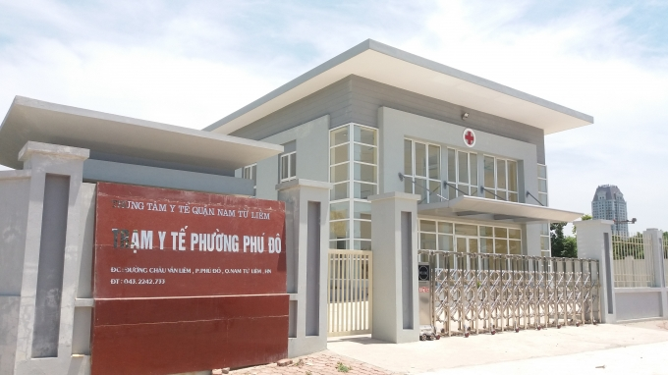

Hình 1. 1 Cơ sở khảo sát trạm y tế phường Phú Đô

* 1. **Xác định được bài toán cần giải quyết**.
     1. **Mục tiêu của dự án**

Hệ thống quản lý khai báo y tế có chức năng nghiệp vụ về khai báo và quản lý khai báo. Hỗ trợ quản lý dịch tễ trong khu dân cư. Giúp quản lý, khai báo y tế các trường hợp di chuyển từ vùng dịch, qua lại giữa các tỉnh, người nhập cảnh và người dân sinh sống trong khu dân cư.

Góp phần nâng cao hiệu quả công việc, việc quản lý và khai báo của cán bộ nhân viên y tế và người dân trờ nên dễ dành nhanh chóng và hiệu quả.

* + 1. **Yêu cầu hệ thống mới**

- Về phía người dân:

+ Phần mềm cho phép người dân sử dụng số điện thoại của mình để đăng nhập và khai báo trên đó

+ Có 3 loại khai báo y tế cho người dân gồm: Khai báo toàn dân, Khai báo khi di chuyển nội địa, Khai báo cho người mới nhập cảnh.

+ Sau khi khai báo người dùng sẽ được cấp một mã QR để có thể khai báo một cách nhanh chóng và dễ dàng cho những lần khai báo về sau

+ Người dân cũng có thế sử dụng khai báo khẩn cấp nếu nhưng đã tiếp xúc gần với F0,F1,…

- Về phía người quản lý:

+ Phần mềm cho phép người quản lý thông tin của người dân

+ Nắm được tình trạng dịch tễ trong khu dân cư

+ Tìm kiếm và truy vết những người có nguy cơ cao trong khu vực

+ Kiểm soát tình trạng tiêm chủng

Hệ thống hoạt động giúp cho các nhân viên y tế không phải trực tiếp tiếp xúc với người dân mà vẫn có được tờ khai y tế đầy đủ góp phần làm giảm nguy cơ lấy nhiễm giữa người dân và cán bộ. Đồng thời hệ thống cũng giúp việc quản lý trở lên dễ dàng hơn đáng kể so với việc quản lý giấy tờ của từng người dân

* 1. **Phân tích và đặc tả các nghiệp vụ của hệ thống**
* Trong thực tế việc khai báo y tế và quản lý dịch tễ trong khu vực rất mất thời gian và công sức.
* Người dân sẽ phải đến trạm y tế để xếp hàng đợi đến lượt khai báo y tế. Dẫn đến nguy cơ lấy nhiễm chéo giữa người dân trong cộng đồng tăng cao
* Nhân viên y tế sẽ phát tờ khai báo cho từng người và kiểm tra thông tin người dân khai báo
* Việc lưu trữ và truy vết cũng gặp nhiều khó khăn khi toàn bộ thông tin dịch tễ của khu dân cư được lưu trữ trong sổ sách gây mất nhiều thời gian khi tìm kiếm.
* Các nhân viên y tế phải tiếp xúc trực tiếp với người dân dẫn đến nguy cơ lây nhiễm cho cán bộ tăng lên.
  1. **Xác định các yêu cầu của hệ thống**

**1.4.1 Yêu cầu chức năng**

Các chức năng chính của dự án:

* Đăng nhập, đăng xuất:

Chức năng cho phép người dùng đăng nhập vào hệ thống thông qua số điện thoại và có thể đăng xuất dễ dàng chỉ với một nút bấm

* Khai báo y tế:

Chức năng này giúp người dân có thể dễ dàng khai báo y tế, tiết kiệm thời gian, giảm thiểu các tiếp xúc không cần thiết vì mỗi người chỉ mất chưa đến 1 phút để hoàn thành khai báo y tế.

* Quản lý thông tin dịch tễ của người dân trong khu dân cư:

Chức năng này giúp người quản lý có thể dễ dàng tìm kiếm, truy vết, liên hệ tới những người đang sống trong khu dân cư. Từ đó có thể dễ dàng tách các F0 ra khỏi cộng đồng nếu có.

* Quản lý thông tin những người từ nơi khác tới:

Chức năng cho phép người quản lý có thể biết được người dân đến từ đâu, lịch trình di chuyển, thời gian cư trú, nơi cư trú thông qua khai báo y tế.

* Quản lý thông tin những người mới nhập cảnh tới:

Chức năng cho phép người quản lý có thể nắm được hình thức nhập cảnh, tình trạng sức khỏe,…

**1.4.2 Yêu cầu phi chức năng**

**1.4.2.1 Yêu cầu về bảo mật**

Yêu cầu về bảo mật hệ thống, bảo mật thông tin người dùng phải được bảo mật về mật khẩu và các thông tin cá nhân khác

**1.4.2.2 Yêu cầu về sao lưu**

Hệ thống đáp ứng các nhu cầu: dữ liệu được luw thông trong hệ thống dự phòng tự động 24/24 bằng một hệ thống song hành nhằm tránh mất dữ liệu. Dữ liệu của hệ thống có thể kết xuất ra các thiết bị lưu trữ ngoài và có thế khôi phục khi cần thiết

**1.4.2.3 Yêu cầu về tính năng sử dụng**

Hệ thống thân thiện với người dùng dễ hiểu, dễ sử dụng

**1.4.2.4 Yêu cầu ràng buộc thiết kế**

- Giao diện thân thiện dễ hiểu dễ sử dụng cho mọi lứa tuổi

- Tốc độ xử lý thông tin nhanh chóng.

- Hệ quản trị cơ sở dữ liệu: MySQL.

- Phân tích và thiết kế được thực hiện theo chuẩn UML.

- Hệ thống được thiết kế theo hướng có thể phát triển trong tương lại

**1.4.2.5 Yêu cầu phần cứng**

- Máy tính:

+ Ram 1GB.

+ Intel Core i3

+ Internet access

* Hệ điều hành window 7 trở lên
* Cơ sở dữ liệu: My SQL

# **CHƯƠNG 2: QUẢN LÝ DỰ ÁN**

* 1. **Ước lượng dự án**
     1. **Ước lượng chi phí**

|  |  |  |  |
| --- | --- | --- | --- |
| **Giai đoạn** | **Công việc chính** | **Mô tả công việc** | **Chi phí** |
| Quản lý dự án | Khảo sát yêu cầu dự án | Thu thập các dữ liệu cần thiết về dự án | 50.000VNĐ |
| Bắt đầu dự án | Triển khai và thiết lập project cho dự án | 150.000VNĐ |
| Lập kế hoạch phạm vi dự án | Lập kế hoạch chi tiết cho phạm vi làm việc | 100.000VNĐ |
| Viết báo cáo tổng kết dự án | Tổng kết lại toàn bộ quá trình quản lý dự án | 50.000VNĐ |
| Phân tích và thiết kế hệ thống | Đặc tả chi tiết yêu cầu của khách hàng | Mô tả chi tiết những yêu cầu, chức năng cần có của phần mềm | 300.000VNĐ |
| Mô tả hệ thống thông qua sơ đồ usecase và trình tự | Xây dựng sơ đồ usecase và trình tự bằng phần mềm draw.io | 200.000VNĐ |
| Thiết kế cơ cở dữ liệu | Xây dựng các trường dữ liệu cần thiết cho phần mềm | 500.000VNĐ |
| Thiết kế giao diện cho phần mềm | Xây dựng các chức năng chính cho phần mềm bán hàng | 1.000.000VNĐ |
| Viết bài phân tích chi tiết về hệ thống | Viết báo cáo trình bày phân tích và thiết kế ra hệ thống phần mềm | 200.000VNĐ |
| Module thống kê sản phẩm | Phân tích yêu cầu cụ thể cho từng module | Xây dựng chi tiết nhiệm vụ chính của hệ thống | 250.000VNĐ |
| Thiết kế các module | Xây dựng chức năng cùng các sự kiện | 250.000VNĐ |
| Xây dựng code | Xử lý các tính năng khi thao tác | 1.200.000VNĐ |
| Cài đặt các module | Demo module khi xây dựng xong | 400.000VNĐ |
| Kiểm thử cho module | Kiểm tra giao diện, độ chính xác và tìm các lỗi trong hệ thống | 300.000VNĐ |
| Viết báo cáo hoàn thiện | Trình bày báo cáo chi tiết khi thiết kế module | 100.000VNĐ |
| Tích hợp và hoàn thành sản phẩm | Tích hợp các Module đã thiết kế | Lắp ghép các module lại với nhau cho hoàn chỉnh | 200.000VNĐ |
| Kiểm thử phần mềm | Test lại toàn bộ hệ thống đã xây dựng | 300.000VNĐ |
| Fix code | Tìm kiếm các lỗi phát sinh trong quá trình thực thi | 200.000VNĐ |
| Đóng gói phần mềm | Viết báo cáo hướng dẫn sử dụng | Viết bản hướng dẫn sử dụng phần mềm | 20.000VNĐ |
| Lên kế hoạch bảo trì phần mềm | Đề ra kế hoạch bảo trì | 0VNĐ |
| Kết thúc dự án | Tổng kết lại quá trình là ra dự án | 0VNĐ |

Bảng 2. 1: Bảng ước lượng về chi phí

* + 1. **Ước lượng thời gian**

|  |  |  |  |
| --- | --- | --- | --- |
| **Giai đoạn** | **Công việc chính** | **Mô tả công việc** | **Thời gian** |
| Quản lý dự án | Khảo sát yêu cầu dự án | Thu thập cá dự liệu cần thiết về dự án | 1 ngày |
| Bắt đầu dự án | Triển khai và thiết lập project cho dự án | 1 ngày |
| Lập kế hoạch phạm vi dự án | Lập kế hoạch chi tiết cho phạm vi làm việc | 1 ngày |
| Viết báo cáo tổng kết dự án | Tổng kết lại toàn bộ quá trình quản lý dự án | 1 ngày |
| Phân tích và thiết kế hệ thống | Đặc tả chi tiết yêu cầu của khách hàng | Mô tả chi tiết những yêu cầu, chức năng cần có của phần mềm | 1 ngày |
| Mô tả hệ thống thông qua sơ đồ usecase và trình tự | Xây dựng sơ đồ usecase và trình tự bằng phần mềm draw.io | 5 ngày |
| Thiết kế cơ cở dự liệu | Xây dựng các trường dữ liệu cần thiết cho phần mềm | 1 ngày |
| Thiết kế giao diện cho phần mềm | Xây dựng các chức năng chính cho phần mềm bán hàng | 10 ngày |
| Viết bài phân tích chi tiết về hệ thống | Viết báo cáo trình bày phân tích và thiết kế ra hệ thống phần mềm | 1 ngày |
| Module thống kê sản phẩm | Phân tích yêu cầu cụ thể cho từng module | Xây dựng chi tiết nhiệm vụ chính của hệ thống | 2 ngày |
| Thiết kế các module | Xây dựng chức năng cùng các sự kiện | 3 ngày |
| Xây dựng code | Xử lý các tính năng khi thao tác | 5 ngày |
| Cài đặt các module | Demo module khi xây dựng xong | 1 ngày |
| Kiểm thử cho module | Kiểm tra giao diện, độ chính xác và tìm các lỗi trong hệ thống | 1 ngày |
| Viết báo cáo hoàn thiện | Trình bày báo cáo chi tiết khi thiết kế module | 1 ngày |
| Tích hợp và hoàn thành sản phẩm | Tích hợp các Module đã thiết kế | Lắp ghép các module lại với nhau cho hoàn chỉnh | 1 ngày |
| Kiểm thử phần mềm | Test lại toàn bộ hệ thống đã xây dựng | 1 ngày |
| Fix code | Tìm kiếm các lỗi phát sinh trong quá trình thực thi | 2 ngày |
| Đóng gói phần mềm | Viết báo cáo hướng dẫn sử dụng | Viết bản hướng dẫn sử dụng phần mềm | 1 ngày |
| Lên kế hoạch bảo trì phần mềm | Đề ra kế hoạch bảo trì | 1 ngày |
| Kết thúc dự án | Tổng kết lại quá trình là ra dự án | 1 ngày |

Bảng 2. 2: Bảng ước lượng về thời gian

* + 1. **Ước lượng về số lượng người tham gia**
* Số lượng người tham gia vào dự án này là 1 người

## **2.2. Lập lịch và theo dõi dự án**

|  |  |  |  |  |  |  |  |
| --- | --- | --- | --- | --- | --- | --- | --- |
| **Giai đoạn** | **Hoạt động** | **Tên hoạt động** | **Hoạt động kế thừa** | **Thời gian bắt đầu** | **Thời gian kết thúc** | **Hoàn thành** | **Chưa hoàn thành** |
| Khảo sát mô hình | 1.1 | Khảo sát thực tế, phân tích yêu cầu |  | 18/8/21 | 23/8/21 | ✓ |  |
| 1.2 | Báo cáo triển khai dự án. | 1.1 |  |  | ✓ |  |
| 1.3 | Lập kế hoạch cho dự án. | 1.2 | 1 ngày | ✓ | ✓ |  |
| Phân tích và thiết kế phần mềm | 2.1 | Phân tích quy trình nghiệp vụ. | 1.2 | 1 ngày | ✓ |  | ✓ |
| 2.2 | Xây dựng use case cho hệ thống. | 2.1 | 3 ngày | ✓ |  | ✓ |
| 2.3 | Xậy dựng sơ đồ trình tự cho hệ thống. | 2.2 | 3 ngày | ✓ |  | ✓ |
| 2.4 | Thống nhất các sơ đồ. | 2.3 | 1 ngày | ✓ |  | ✓ |
| Xây dựng cơ sở dự liệu | 3.1 | Phân tích các đối tượng. | 2.3, 2.3, 2.4 | 2 ngày | ✓ |  | ✓ |
| 3.2 | Xây dựng các thuộc tính cho từng đối tượng. | 3.1 | 1 ngày | ✓ |  | ✓ |
| 3.3 | Thiết kế cơ sở dự liệu và nhập dữ liệu. | 3.1, 3.2 | 2 ngày | ✓ |  | ✓ |
| Xây dựng các chức năng chính | 4.1 | Xây dựng các form đã được phân tích. | 3.3 | 3 ngày | ✓ |  | ✓ |
| 4.2 | Xử lý sự kiện. | 4.1 | 4 ngày | ✓ |  | ✓ |
| 4.3 | Demo các module đã hoàn thành. | 4.1 | 1 ngày | ✓ |  | ✓ |
| Kiểm thử phần mềm | 5.1 | Kiểm tra các giao diện. | 4.3 | 1 ngày | ✓ |  | ✓ |
| 5.2 | Kiểm tra lại dự liệu. | 5.1 | 1 ngày | ✓ |  | ✓ |
| 5.3 | Fix code nếu gặp lỗi. | 5.2 | 1 ngày | ✓ |  | ✓ |
| Cài đặt phần mềm | 6.1 | Viết báo cáo về module. | 5.1 | 1 ngày | ✓ |  | ✓ |
| 6.2 | Viết báo cáo hướng dẫn sử dụng phần mềm. | 6.1 | 1 ngày | ✓ |  | ✓ |
| Tích hợp và bảo trì | 7.1 | Lên kế hoạch bảo trì phần mềm. | 5.3, 6.1 | 1 ngày | ✓ |  | ✓ |
| 7.2 | Kết thúc dự án. |  |  | ✓ |  | ✓ |

Bảng 2. 3: Bảng lập lịch và theo dõi

# **CHƯƠNG 3. PHÂN TÍCH**

## **3.1. Xác định Actor và Use Case tổng quát hệ thống**

### **3.1.1. Xác định Actor hệ thống**

|  |  |  |
| --- | --- | --- |
| STT | Actor | Use case |
| 1 | Người quản lý | * Đăng nhập * Quản lý tờ khai y tế * Quản lý người dùng |
| 2 | Người dùng | * Đăng nhập * Đăng ký * Khai báo y tế |

### **3.1.2. Biểu đồ Use Case toàn hệ thống**

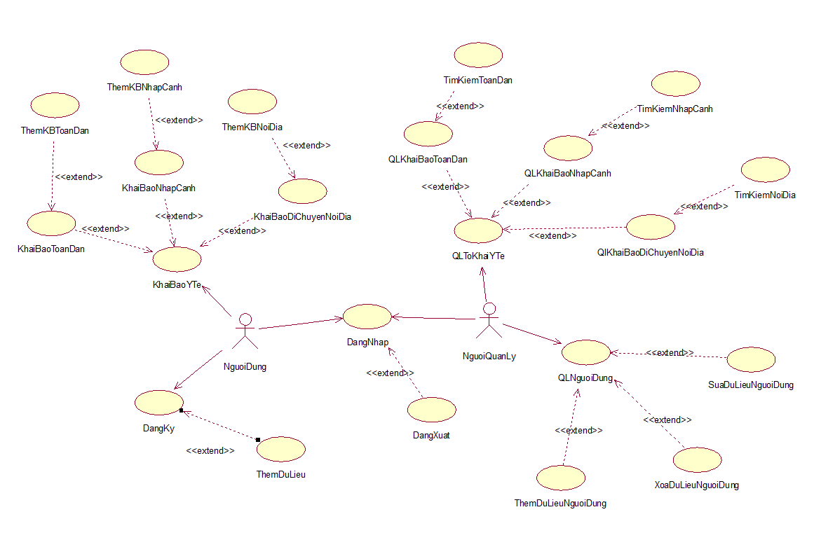

Hình 3.1 1. Biểu đồ Use case toàn hệ thống

**3.2. Phân tích chi tiết từng chức năng**

**3.2.1. Chức năng đăng ký tài khoản**

**3.2.1.1. Biểu đồ UseCase**

-Mục đích: Để người dùng có tài khoản riêng biệt giúp dễ dàng trong việc tương tác với hệ thống

-Tác nhân: Người dân

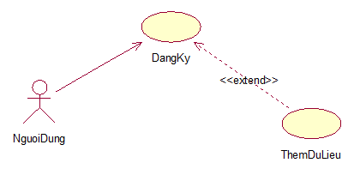

Hình 3.2.1 1. Biểu đồ use case chức năng đăng ký tài khoản

#### **3.2.1.2. Biểu đồ hoạt động chức năng đăng ký**

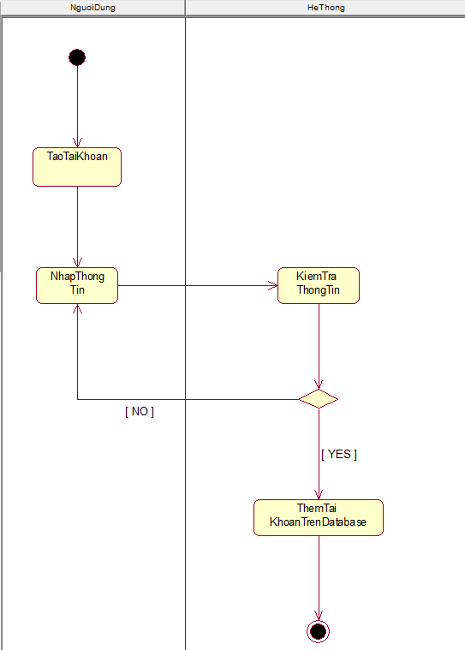

Hình 3.2.1 2. Biểu đồ hoạt động chức năng đăng ký tài khoản

Mô tả các bước trong luồn nghiệp vụ cơ bản

* Bước 1: Người dùng chọn chức năng tạo tài khoản và nhập thông tin cá nhân
* Bước 2: hệ thống kiểm tra dữ liệu nhập vào
* Tài khoản đã tồn tại: Quay lại bước 1
* Tài khoản chưa tồn tại: chuyển sang bước 3
* Bước 3: Thêm tài khoản trên database

#### **3.2.1.3. Biểu đồ trình tự**

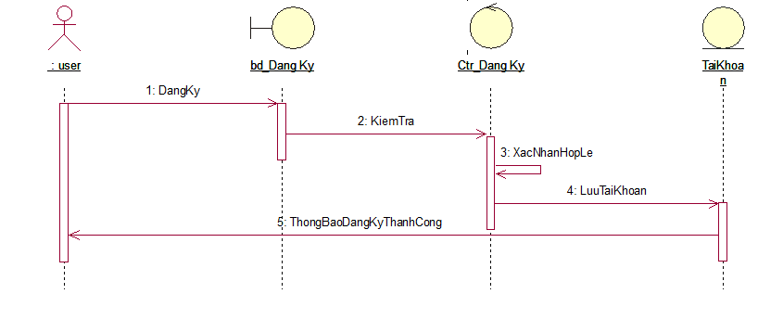

Hình 3.2.1 3. Biểu đồ trình tự chức năng đăng ký tài khoản

### **3.2.2. Chức năng đăng nhập**

#### **3.2.2.1. Biểu đồ UseCase**

- Mục đích : cho phép người dùng và admin đăng nhập thông qua sdt và mật khẩu đã đăng kí trước đó hoặc có sẵn trong cơ sở dữ liệu

- Tác nhân : Người dân, Admin

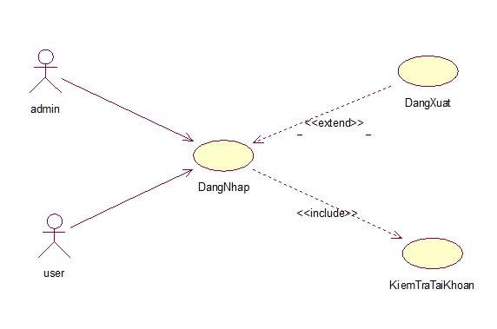

Hình 3.2.2 1. Biểu đồ use case chức năng đăng nhập

#### **3.2.2.2. Biểu đồ hoạt động chức năng đăng nhập**

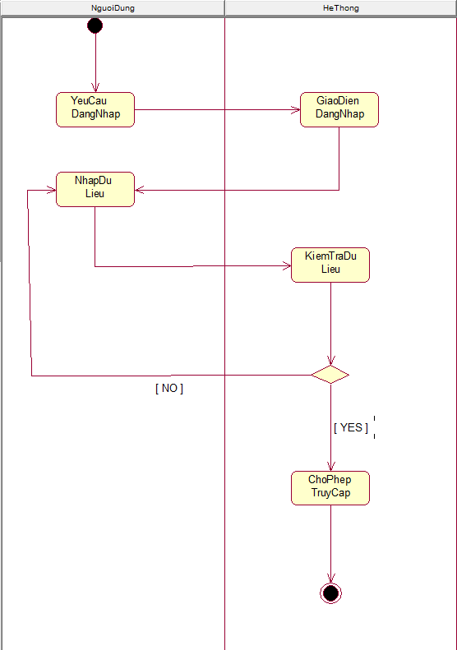

Hình 3.2.2 2. Biểu đồ hoạt động chức năng đăng nhập

Mô tả các bước trong luồn nghiệp vụ cơ bản

* Bước 1: Người dùng và người quản lý yêu cầu đăng nhập
* Bước 2: Hệ thống hiển thị giao diện đăng nhập
* Bước 3: Người dùng và người quản lý nhập dữ liệu
* Bước 4: Hệ thống kiểm tra dữ liệu nhập vào
* Dữ liệu khớp với database: chuyển tới bước 5
* Dữ liệu không khớp(không tồn tại) trên database: quay lại bước3
* Bước 5: Cho phép truy cập vào hệ thống

##### **3.2.2.2.1. Biểu đồ hoạt động chức năng phân quyền đăng nhập**

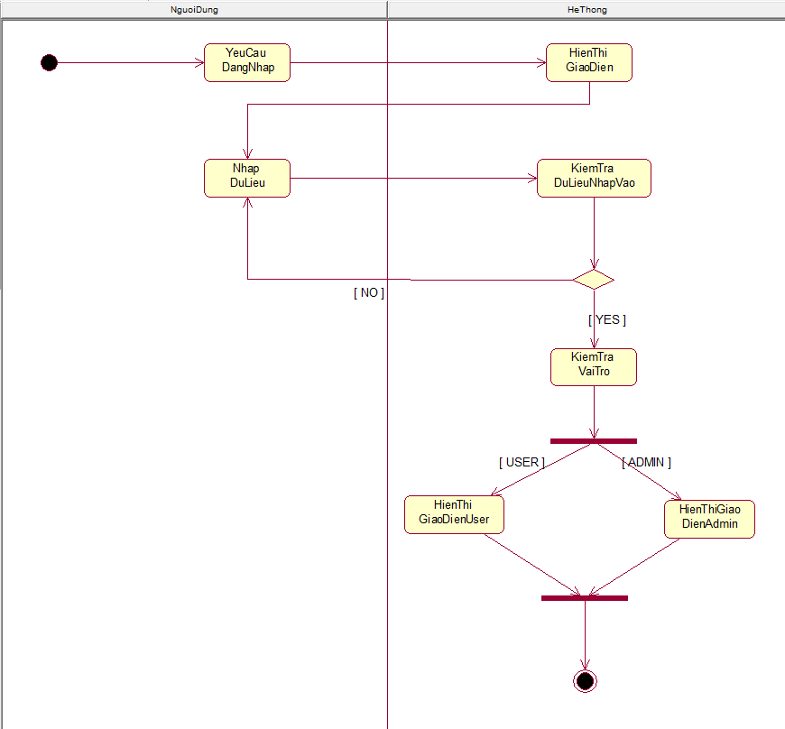

Hình 3.2.2.2 1. Biểu đồ hoạt động chức năng phân quyền đăng nhập

Mô tả các bước trong luồng nghiệp vụ:

* Bước 1: Người dùng và người quản lý yêu cầu đăng nhập
* Bước 2: Hệ thống hiển thị giao diện đăng nhập
* Bước 3: Người dùng và người quản lý nhập dữ liệu
* Bước 4: Hệ thống kiểm tra dữ liệu nhập vào
* Dữ liệu khớp với database: chuyển tới bước 5
* Dữ liệu không khớp(không tồn tại) trên database: quay lại bước3
* Bước 5: Hệ thống kiểm tra quyền truy cập của người đăng nhập
* Quyền truy cập vai trò user: chuyển tới bước 6
* Quyền truy cập vai trò admin : chuyển tới bước 7
* Bước 6: Hệ thống hiển thị giao diện dành cho người dùng
* Bước 7: Hệ thống hiển thị giao diện dành cho người quản lý

#### **3.2.2.3. Biểu đồ trình tự chức năng đăng nhập**

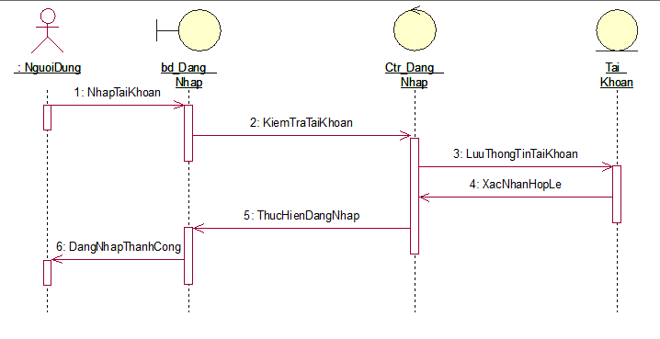

Hình 3.2.2 3. Biểu đồ trình tự chức năng đăng nhập

### **3.2.3. Chức năng khai báo y tế**

#### **3.2.3.1. Biểu đồ UseCase**

- Mục đích : Cho phép người dân có thể khai báo về tình trạng dịch tễ của mình trên hệ thống

- Tác nhân : Người dân

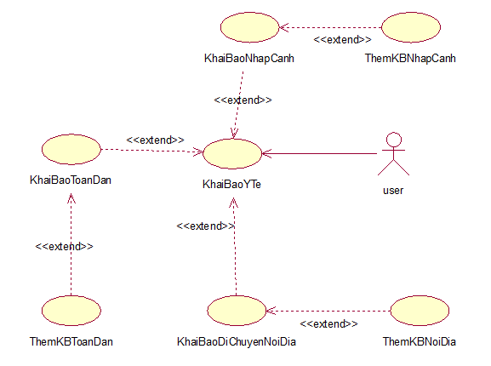

Hình 3.2.3. 1. Biểu đồ use case chức năng khai báo y tế

#### **3.2.3.2. Biều đồ hoạt động chức năng khai báo y tế**

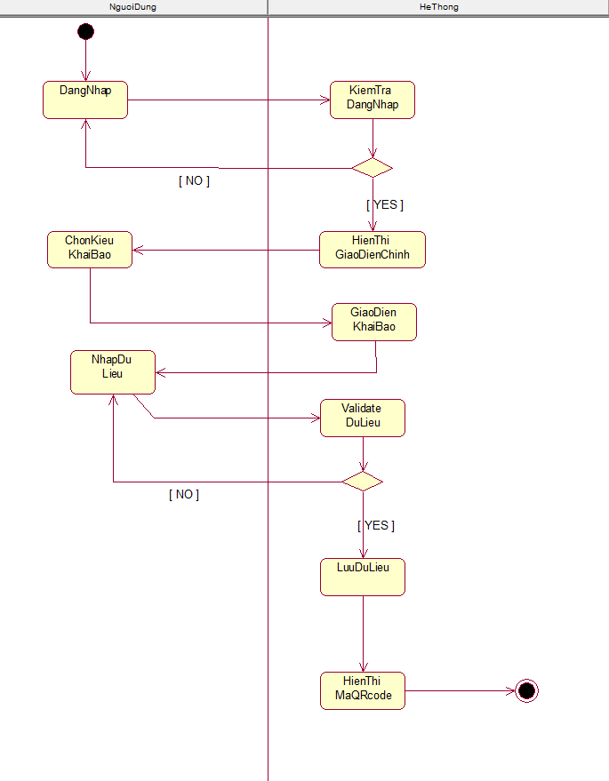

Hình 3.2.3. 2. Biểu đồ hoạt động chức năng khai báo y tế

Mô tả các bước trong luồn nghiệp vụ cơ bản

* Bước 1: Người dùng đăng nhập vào hệ thống
* Bước 2: Hệ thống kiểm tra dữ liệu người dùng nhập vào
* Dữ liệu khớp với database: chuyển tới bước 3
* Dữ liệu không có trên database: quay lại bước 2
* Bước 3: Hệ thống cho người dùng truy cập vào giao diện chính
* Bước 4: Người dùng chọn mẫu tờ khai
* Bước 5: Hệ thống hiển thị giao diện người dùng đã chọn
* Bước 6: Người dùng nhập dữ liệu vào form
* Bước 7: Hệ thống kiểm tra dữ liệu người dùng nhập vào
* Dữ liệu nhập vào đúng cấu trúc: chuyển đến bước 8
* Dữ liệu nhập không đúng cấu trúc: quay lại bước 6\
* Bước 8: Thực hiện lưu dữ liệu
* Bước 9: Hệ thống hiển thị mã QR chứa dữ liệu người dùng vừa khai báo

#### **3.2.3.3. Biểu đồ trình tự chức năng khai báo y tế**

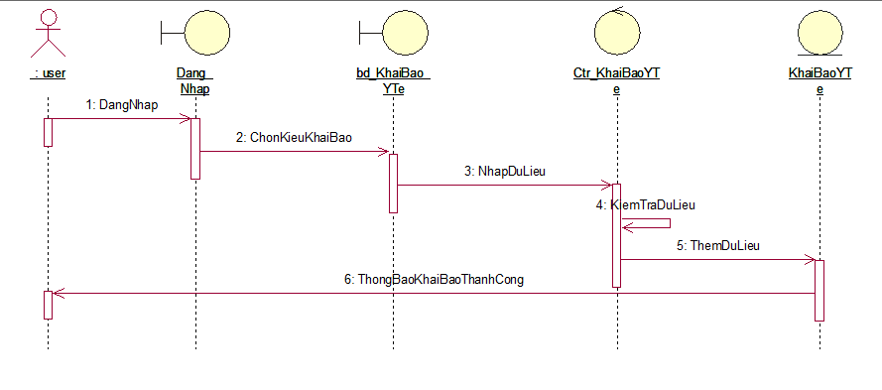

Hình 3.2.3. 3. Biểu đồ trình tự chức năng khai báo y tế

### **3.2.4. Chức năng quản lý người dùng**

#### **3.2.4.1. Biểu đồ UseCase**

-Mục đích : Cho phép admin nắm được thông tin của người dân đến khai báo.

- Tác nhân : admin

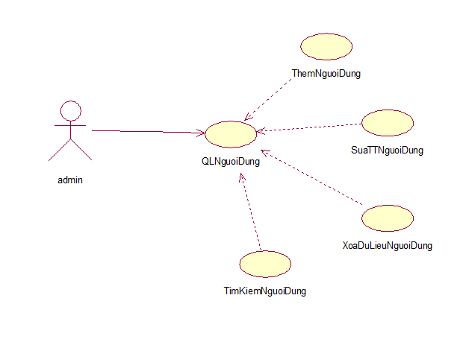

Hình 3.2.4 1. Biểu đồ use case chức năng quản lý người dùng

#### **3.2.4.2. Biểu đồ hoạt động chức năng quản lý người dùng**

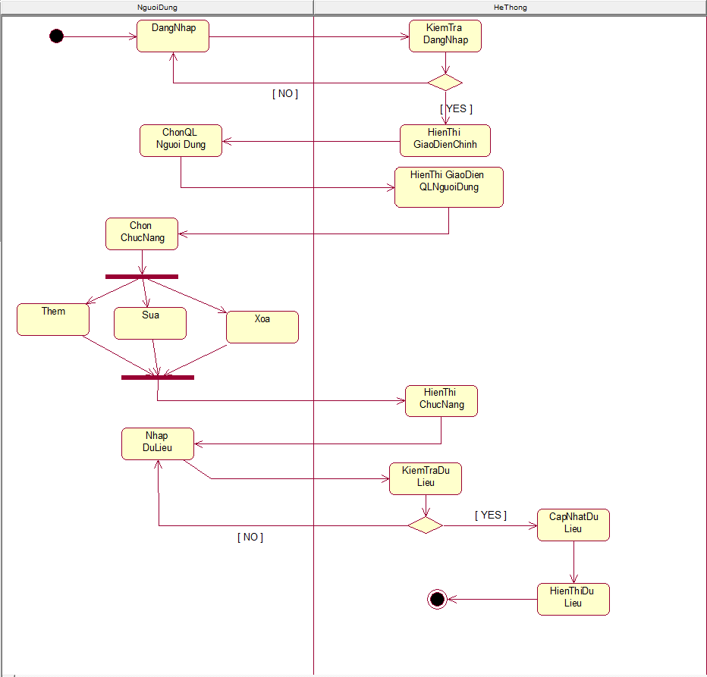

Hình 3.2.4 2. Biểu đồ hoạt động tổng quát chức năng quản lý người dùng

Mô tả các bước trong luồn nghiệp vụ cơ bản

* Bước 1: Người quản lý đăng nhập vào hệ thống
* Bước 2: Hệ thống kiểm tra dữ liệu người dùng nhập vào
* Dữ liệu khớp với database: chuyển tới bước 3
* Dữ liệu không có trên database: quay lại bước 2
* Bước 3: Hệ thống cho người quản lý truy cập vào giao diện chính
* Bước 4: Người quản lý chọn quản lý người dùng
* Bước 5: Hệ thống hiển thị giao diện người dùng đã chọn
* Bước 6 : Người quản lý chọn chức năng cần sử dụng
* Bước 7 : Hệ thống hiển thị chức năng
* Bước 8 : Người dùng nhập dữ liệu vào form
* Bước 9 : Hệ thống kiểm tra dữ liệu nhập vào
* Dữ liệu đúng cấu trúc : chuyển đến bước 10
* Dữ liệu không đúng cấu trúc : quay lại bước 8
* Bước 10 : Hệ thống cập nhật dữ liệu mới
* Bước 11 : Hệ thống hiển thị dữ liệu mới thay đổi

##### **3.2.4.2.1 Biểu đồ hoạt động chức năng thêm người dùng**

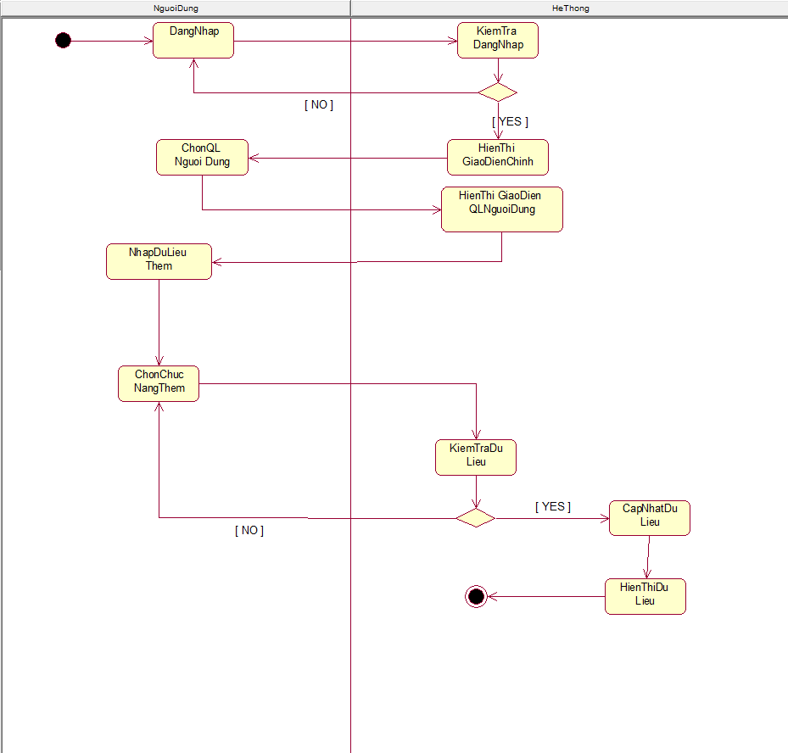

Hình 3.2.4.2 1. Biểu đồ hoạt động chức năng thêm người dùng

Mô tả các bước trong luồng nghiệp vụ :

* Bước 1: Người quản lý đăng nhập vào hệ thống
* Bước 2: Hệ thống kiểm tra dữ liệu người dùng nhập vào
* Dữ liệu khớp với database: chuyển tới bước 3
* Dữ liệu không có trên database: quay lại bước 2
* Bước 3: Hệ thống cho người quản lý truy cập vào giao diện chính
* Bước 4: Người quản lý chọn quản lý người dùng
* Bước 5: Hệ thống hiển thị giao diện người dùng đã chọn
* Bước 6 : Người quản lý nhập dữ liệu cần thêm mới vào textfield
* Bước 7 : Người quản click chọn nút thêm
* Bước 8 : Hệ thống kiểm tra dữ liệu nhập vào
* Dữ liệu nhập vào hợp lệ : Chuyển tới bước 9
* Dữ liệu nhập vào không hợp lệ : Quay lại bước 6
* Bước 9 : Hệ thống cập nhật dữ liệu lên database
* Bước 10 : Hệ thống hiển thị dữ liệu mới thêm vào lên table

##### **3.2.4.2.2 Biểu đồ hoạt động chức năng sửa người dùng**

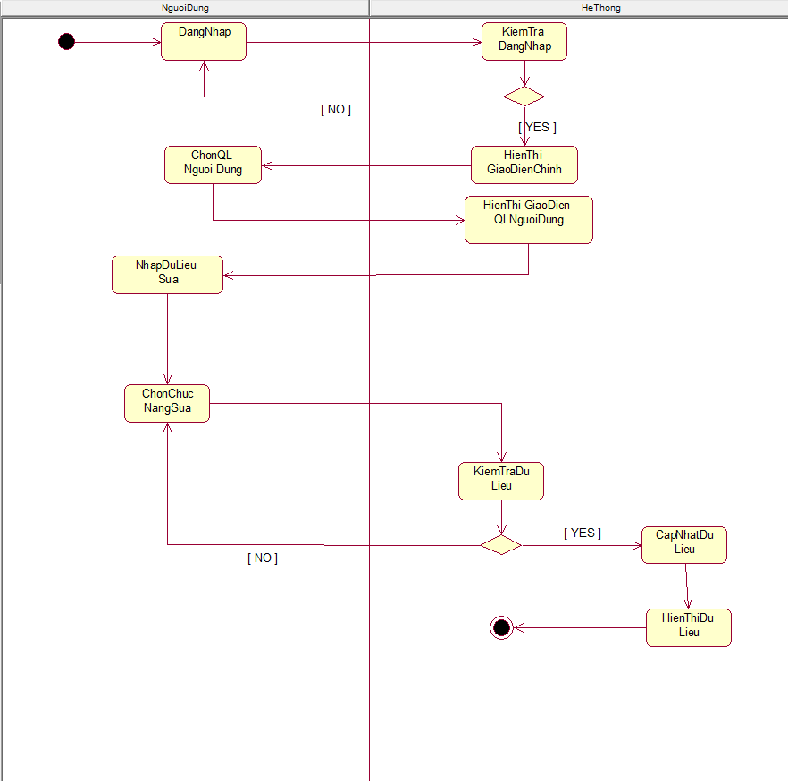

Hình 3.2.4.2 2. Biểu đồ hoạt động chức năng sửa người dùng

Mô tả các bước trong luồng nghiệp vụ :

* Bước 1: Người quản lý đăng nhập vào hệ thống
* Bước 2: Hệ thống kiểm tra dữ liệu người dùng nhập vào
* Dữ liệu khớp với database: chuyển tới bước 3
* Dữ liệu không có trên database: quay lại bước 2
* Bước 3: Hệ thống cho người quản lý truy cập vào giao diện chính
* Bước 4: Người quản lý chọn quản lý người dùng
* Bước 5: Hệ thống hiển thị giao diện người dùng đã chọn
* Bước 6 : Người quản lý nhập dữ liệu cần sửa mới vào textfield
* Bước 7 : Người quản click chọn nút sửa
* Bước 8 : Hệ thống kiểm tra dữ liệu nhập vào
* Dữ liệu nhập vào hợp lệ : Chuyển tới bước 9
* Dữ liệu nhập vào không hợp lệ : Quay lại bước 6
* Bước 9 : Hệ thống cập nhật dữ liệu lên database
* Bước 10 : Hệ thống hiển thị dữ liệu mới sửa vào lên table

##### **3.2.4.2.3. Biểu đồ hoạt động chức năng xóa người dùng**

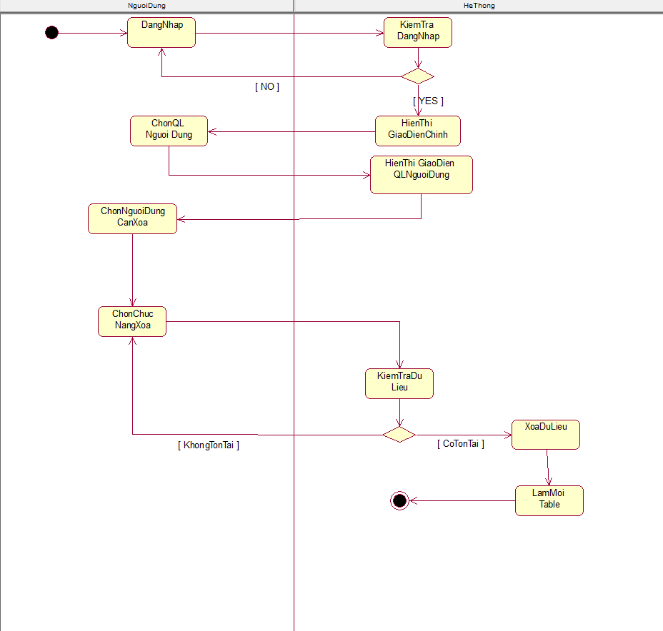

Hình 3.2.4.2 3. Biểu đồ hoạt động chức năng xóa người dùng

Mô tả các bước trong luồng nghiệp vụ :

* Bước 1: Người quản lý đăng nhập vào hệ thống
* Bước 2: Hệ thống kiểm tra dữ liệu người dùng nhập vào
* Dữ liệu khớp với database: chuyển tới bước 3
* Dữ liệu không có trên database: quay lại bước 2
* Bước 3: Hệ thống cho người quản lý truy cập vào giao diện chính
* Bước 4: Người quản lý chọn quản lý người dùng
* Bước 5: Hệ thống hiển thị giao diện người dùng đã chọn
* Bước 6 : Người quản lý người dùng cần xóa trên table
* Bước 7 : Người quản click chọn nút xóa
* Bước 8 : Hệ thống hỏi lại người quản lý về thao tác xóa
* Bước 9 : Người quản lý chọn :
* Người quản lý chọn không xóa : Hủy thao tác xóa người dùng
* Người quản lý chọn xóa : Chuyển tới bước 10
* Bước 10 : Hệ thống kiểm tra dữ liệu tồn tại :
* Dữ liệu không tồn tại : Hệ thống thông báo người dùng không tồn tại
* Dữ liệu tồn tại: Chuyển tới bước 11
* Bước 11 : Hệ thống xóa dữ liệu trên database
* Bước 10 : Hệ thống hiển thị dữ liệu mới vào lên table

#### **3.2.4.3. Biểu đồ trình tự chức năng quản lý người dùng**

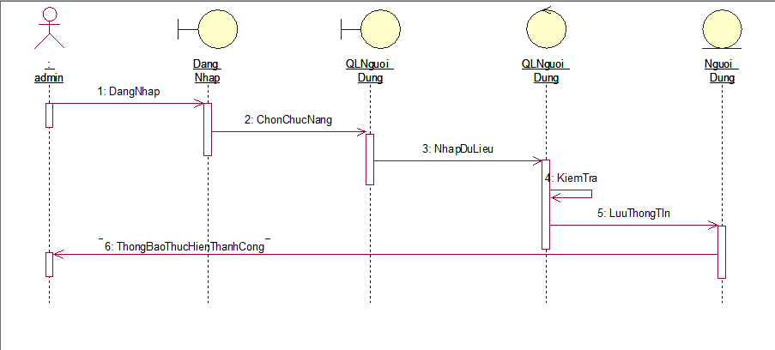

Hình 3.2.4 3. Biểu đồ trình tự chức năng quản lý người dùng

### **3.2.5. Chức năng quản lý tờ khai y tế**

#### **3.2.5.1. Biểu đồ UseCase**

- Mục địch : Cho phép admin có thể quản lý các tờ khai, nắm được thông tin dịch tễ của người dân trong khu vực

- Tác nhân : Admin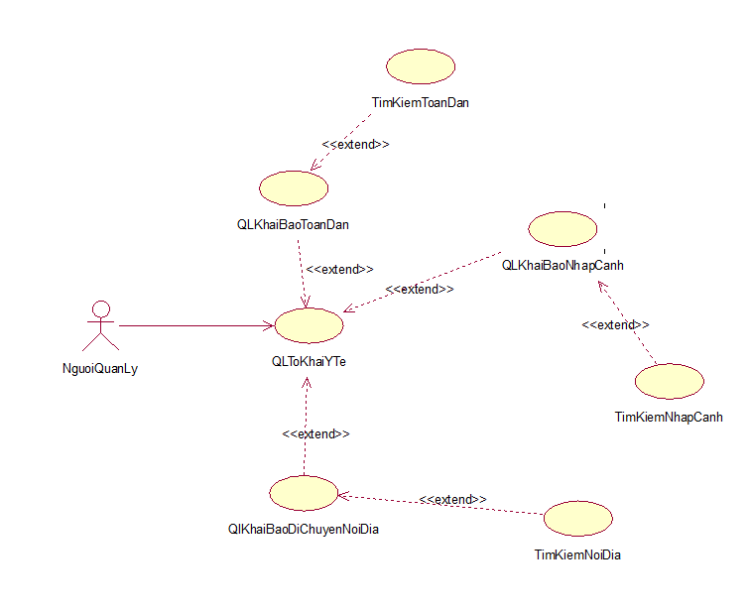

Hình 3.2.5 1. Biểu đồ use case chức năng quản lý tờ khai y tế

#### **3.2.5.2. Biểu đồ hoạt động chức năng quản lý tờ khai y tế**

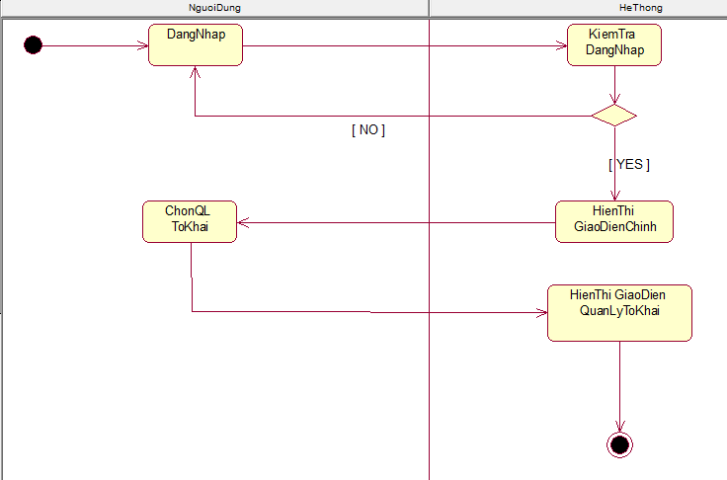

Hình 3.2.5 2. Biểu đồ hoạt động chức năng quản lý tờ khai y tế

Mô tả các bước trong luồn nghiệp vụ cơ bản

* Bước 1: Người quản lý đăng nhập vào hệ thống
* Bước 2: Hệ thống kiểm tra dữ liệu người dùng nhập vào
* Dữ liệu khớp với database: chuyển tới bước 3
* Dữ liệu không có trên database: quay lại bước 2
* Bước 3: Hệ thống cho người quản lý truy cập vào giao diện chính
* Bước 4: Người quản lý chọn loại tờ khai cần quản lý
* Bước 5: Hệ thống hiển thị giao diện người quản lý đã chọn

##### **3.2.5.2.1. Biểu đồ hoạt động chức năng tìm kiếm tờ khai y tế**

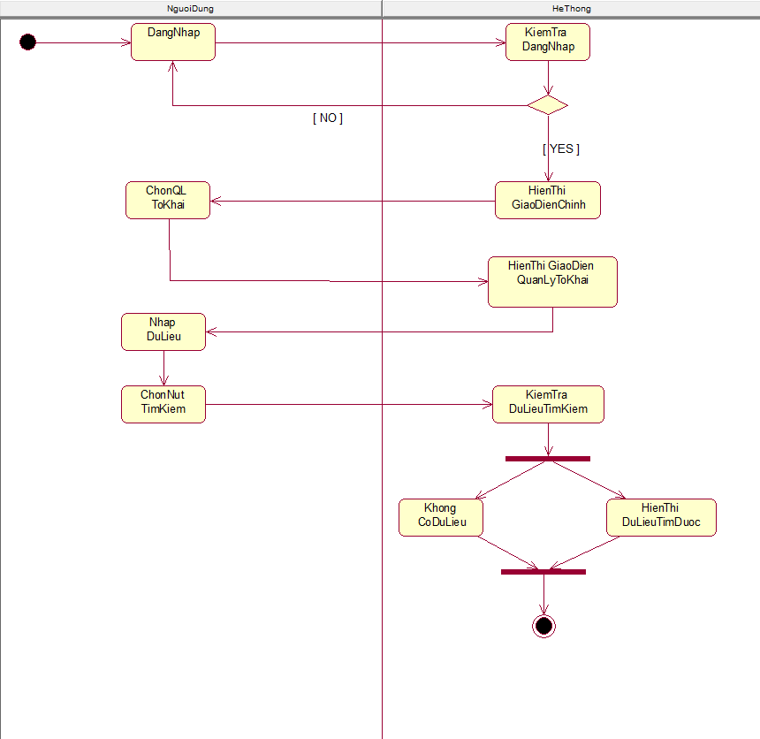

Hình 3.2.5.2 1. Biểu đồ hoạt động chức năng tìm kiếm tờ khai y tế

Mô tả các bước trong luồn nghiệp vụ cơ bản

* Bước 1: Người quản lý đăng nhập vào hệ thống
* Bước 2: Hệ thống kiểm tra dữ liệu người dùng nhập vào
* Dữ liệu khớp với database: chuyển tới bước 3
* Dữ liệu không có trên database: quay lại bước 2
* Bước 3: Hệ thống cho người quản lý truy cập vào giao diện chính
* Bước 4: Người quản lý chọn loại tờ khai cần quản lý
* Bước 5: Hệ thống hiển thị giao diện người quản lý đã chọn
* Bước 6: Người quản lý nhập dữ liệu vào ô tìm kiếm trong giao diện quản lý
* Bước 7: Hệ thống kiểm tra dữ liệu người quản lý nhập vào
* Dữ liệu nhập vào có tồn tại: chuyển đến bước 8
* Dữ liệu nhập không tồn tại: quay lại bước 6\
* Bước 8: Thực hiện hiển thị dữ liệu

#### **3.2.5.3. Biểu đồ trình tự chức năng quản lý tờ khai y tế**

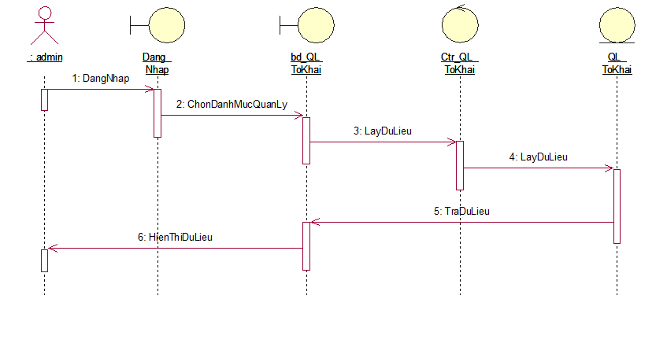

Hình 3.2.5 3. Biểu đồ trình tự chức năng quản lý tờ khai y tế

# **CHƯƠNG 4. THIẾT KẾ**

## **4.1. Thiết kế giao diện**

### **4.1.1. Giao diện đăng nhập**

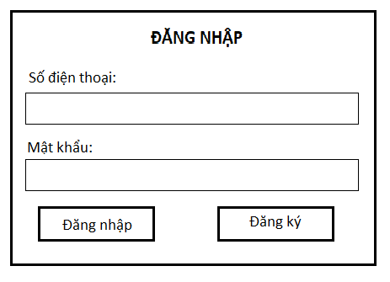

Hình 4.1.1. Giao diện đăng nhập

### **4.1.2. Giao diện chính**

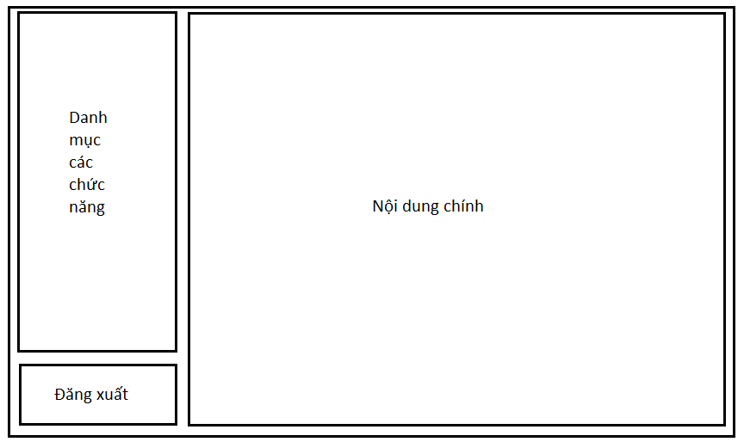

Hình 4.1.2. Giao diện chính

## **4.2. Thiết kế lưu trữ**

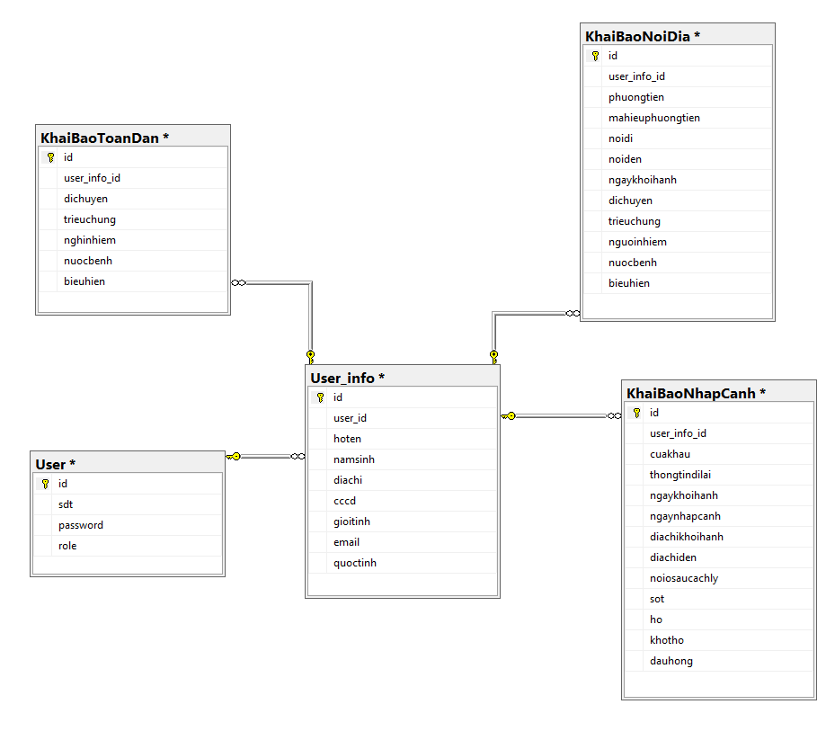

Hình 4.2 Biểu đồ diagram cơ sở dữ liệu

# **CHƯƠNG 5. LẬP TRÌNH**

YÊU CẦU:

- Ngôn ngữ lập trình : Java

- Lý do chọn ngôn ngữ lập trình : Đã qua đào tạo cơ bản về lập trình bằng java do trường đại học Điện Lực đào tạo

- Công cụ hỗ trợ : NetBeans

- Hệ quản trị cơ sở dữ liệu : Microsoft SQL Server Management Studio

* Chụp kết quả:

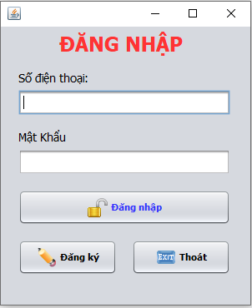

Hình 5.1. Giao diện đăng nhập

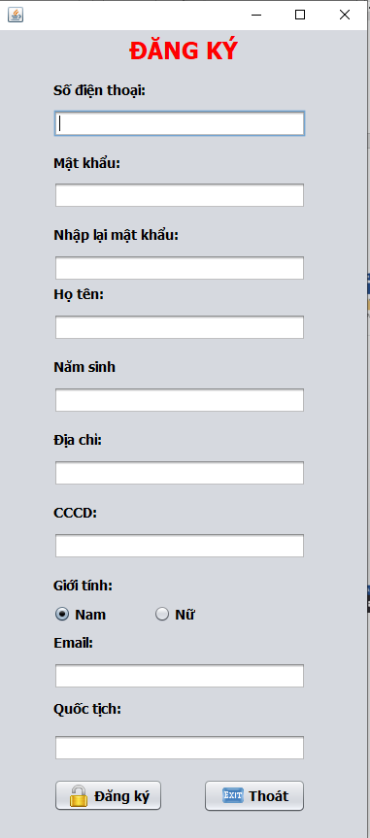

Hình 5.2. Giao diện đăng ký

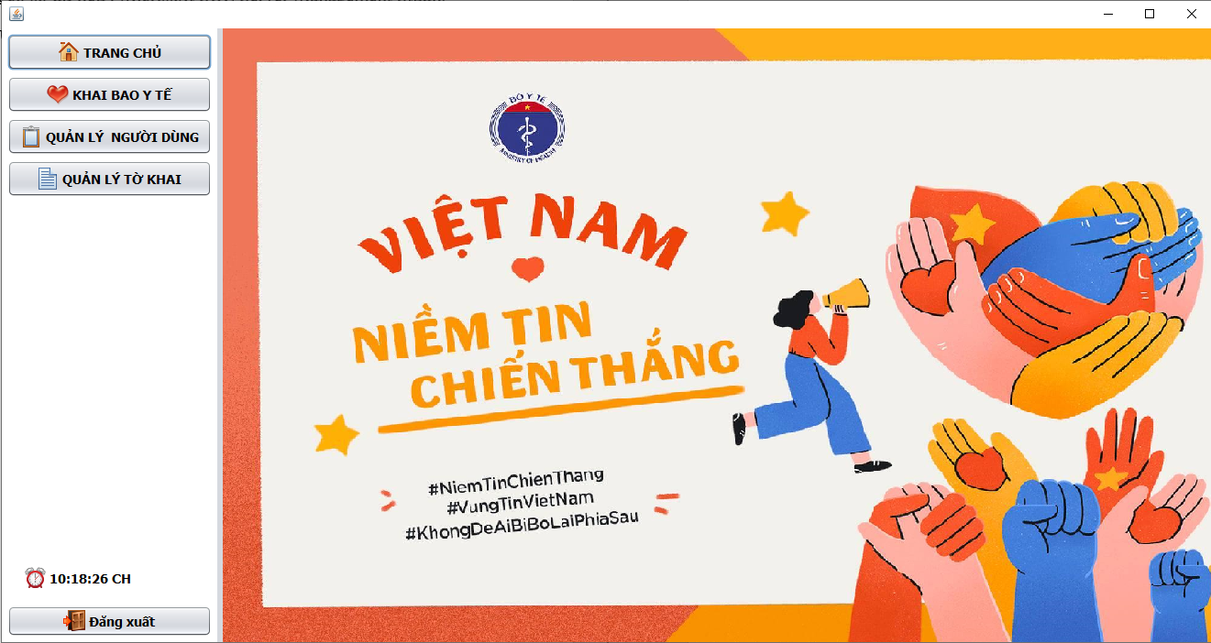

Hình 5.3. Giao diện menu chính

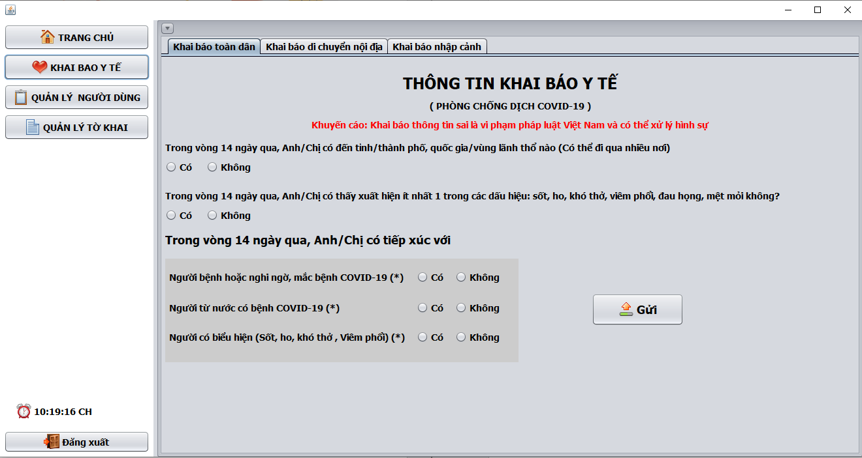

Hình 5.4. Giao diện khai báo y tế

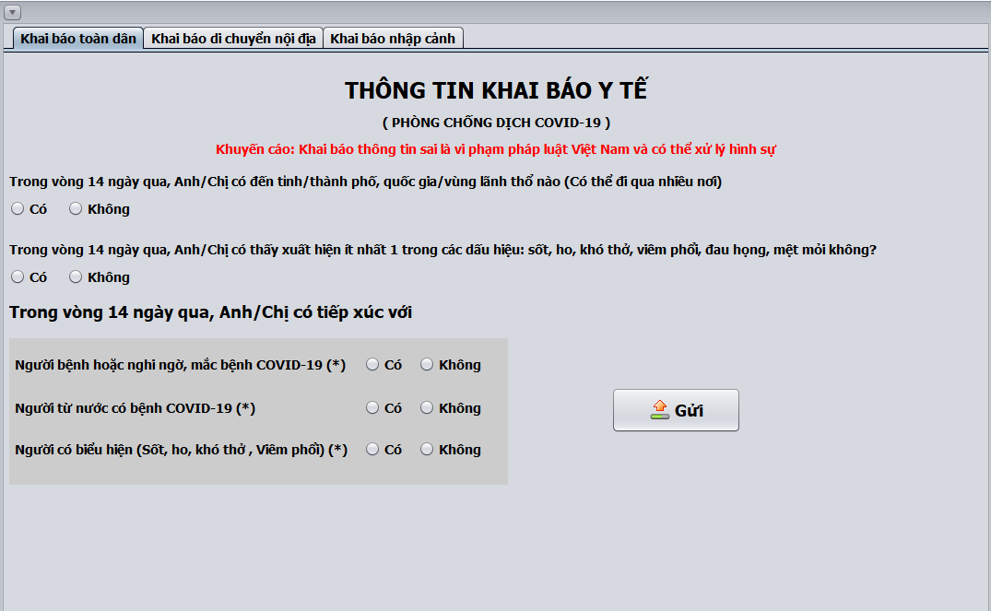

Hình 5.4.1. Giao diện khai bao y tế toàn dân

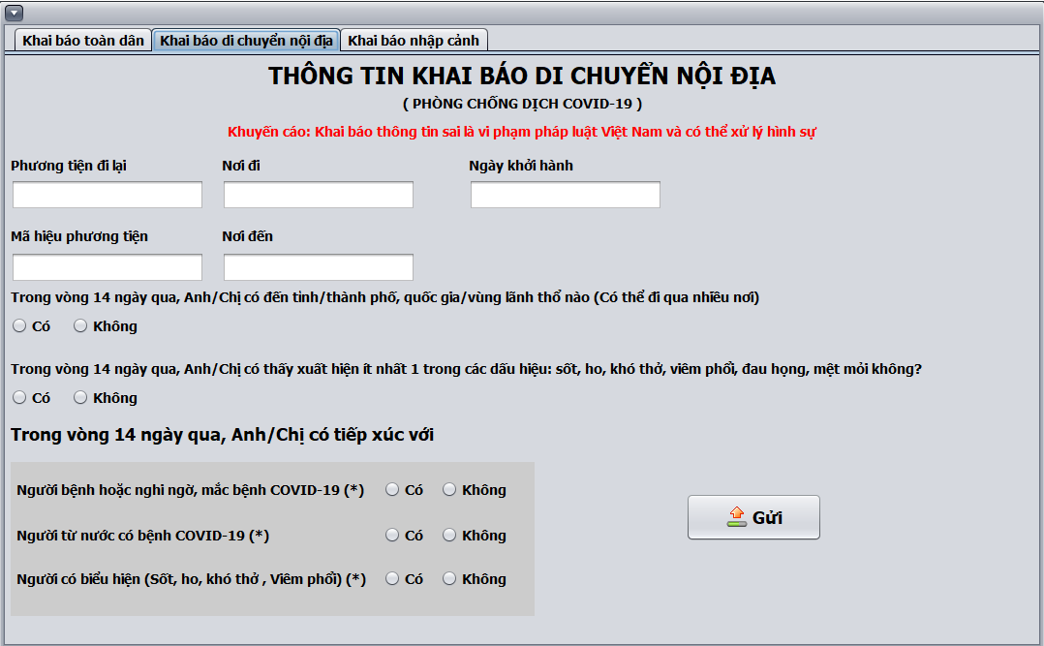

Hình 5.4.2. Giao diện khai bao y tế di chuyển nội địa

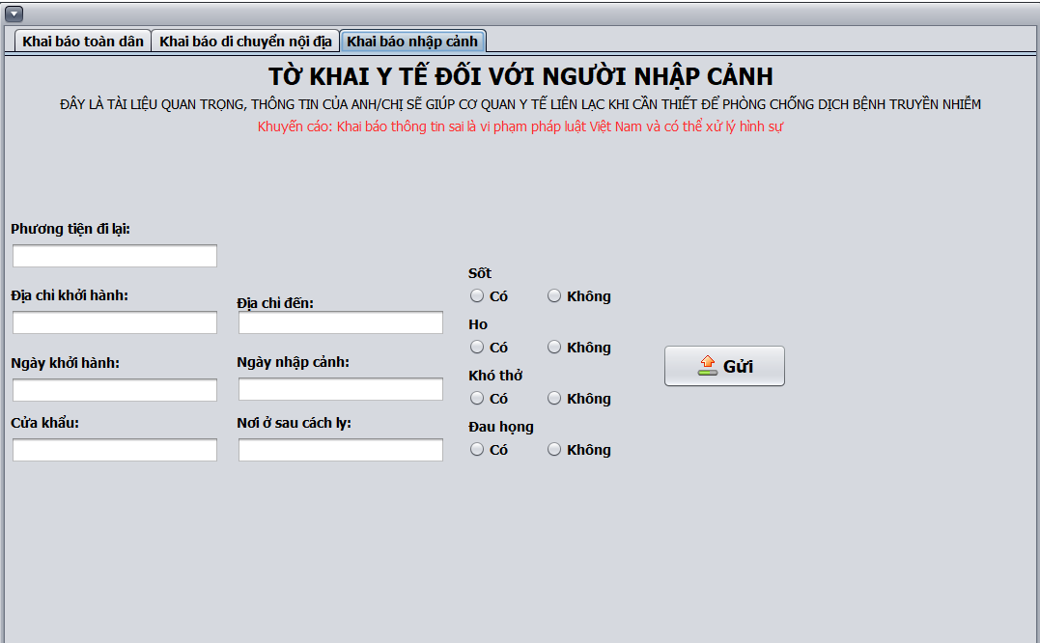

Hình 5.4.3. Giao diện khai bao y tế nhập cảnh

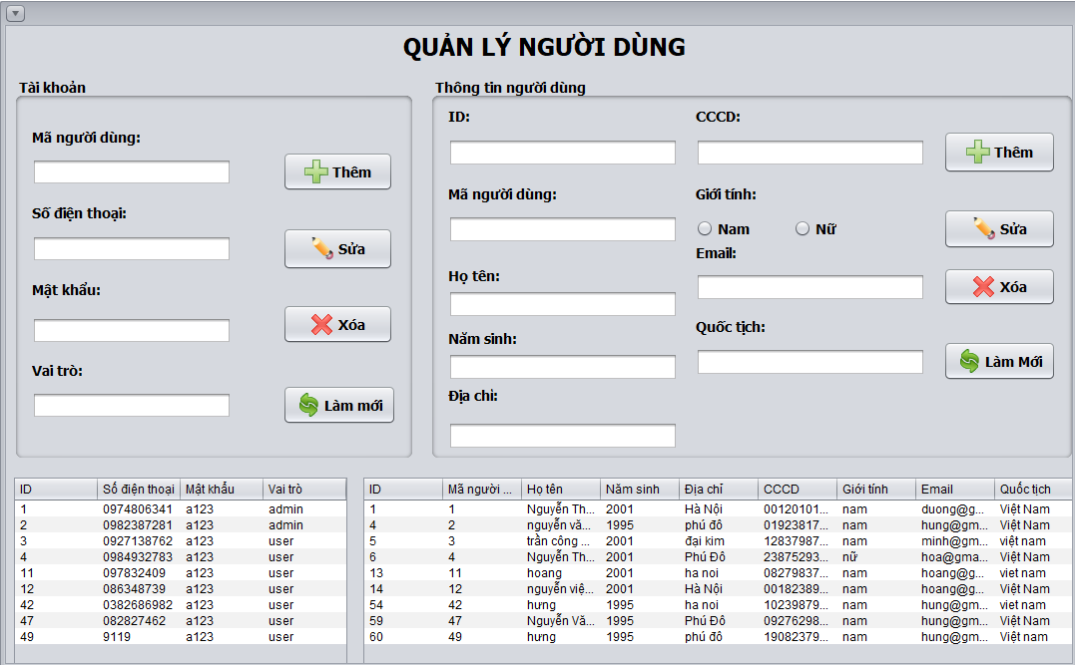

Hình 5.5. Giao diện quản lý người dùng

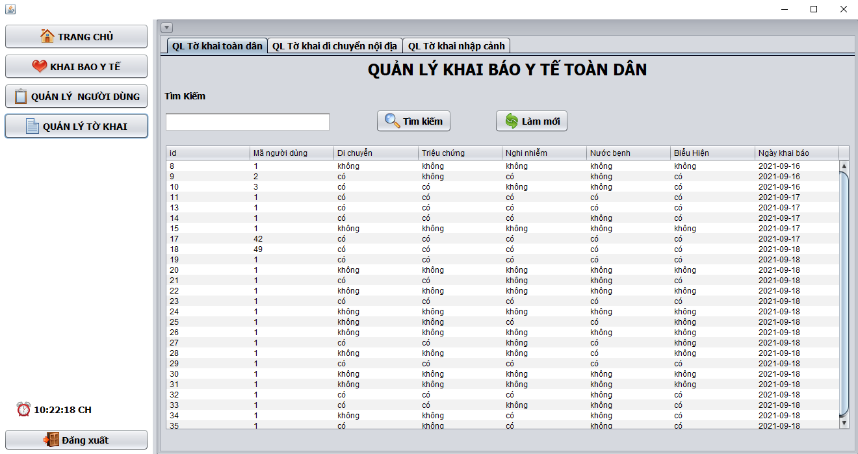

Hình 5.6. Giao diện quản lý tờ khai y tế

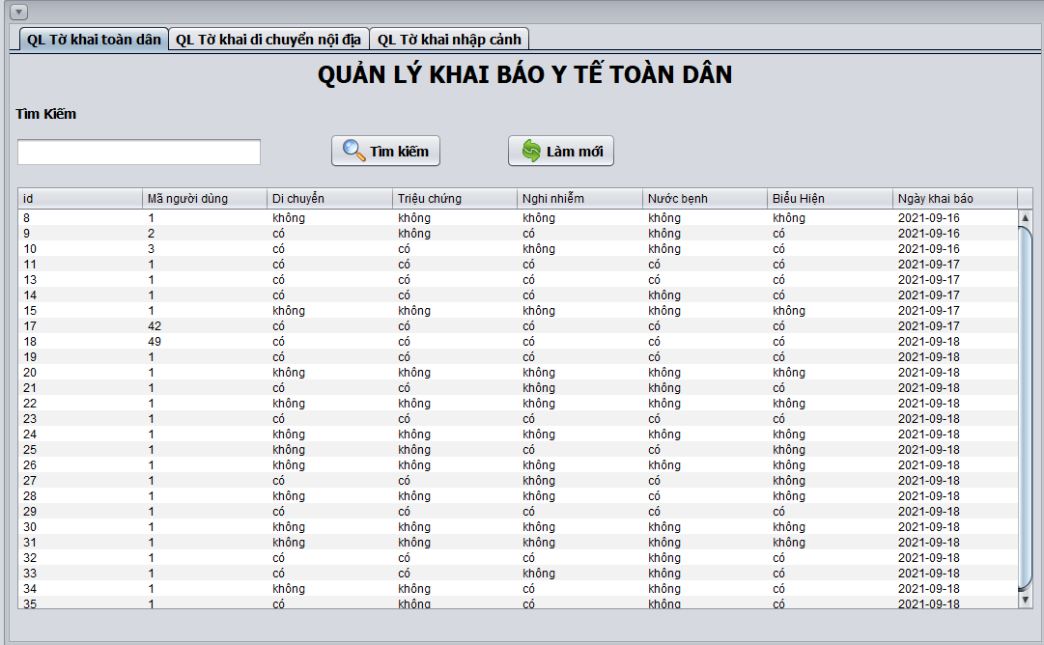

Hình 5.6.1. Giao diện quản lý tờ khai y tế toàn dân

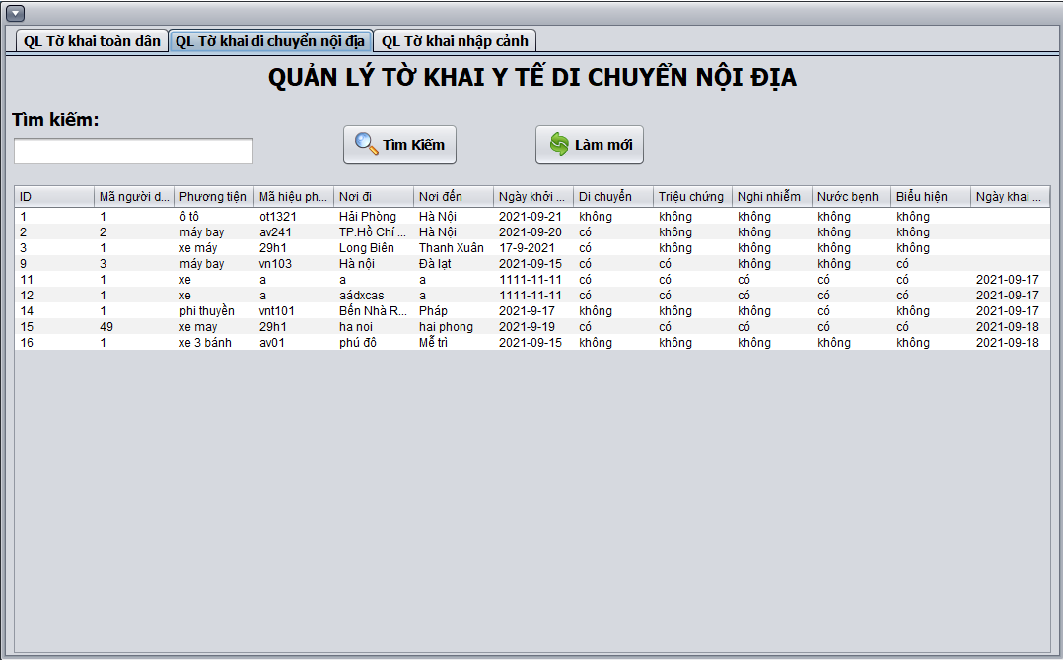

Hình 5.6.2. Giao diện quản lý tờ khai y tế nội địa

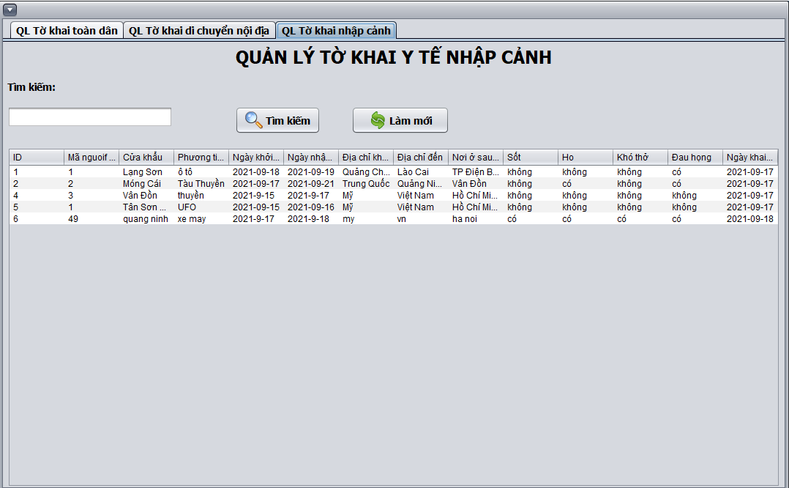

Hình 5.6.3. Giao diện quản lý tờ khai y tế nhập cảnh

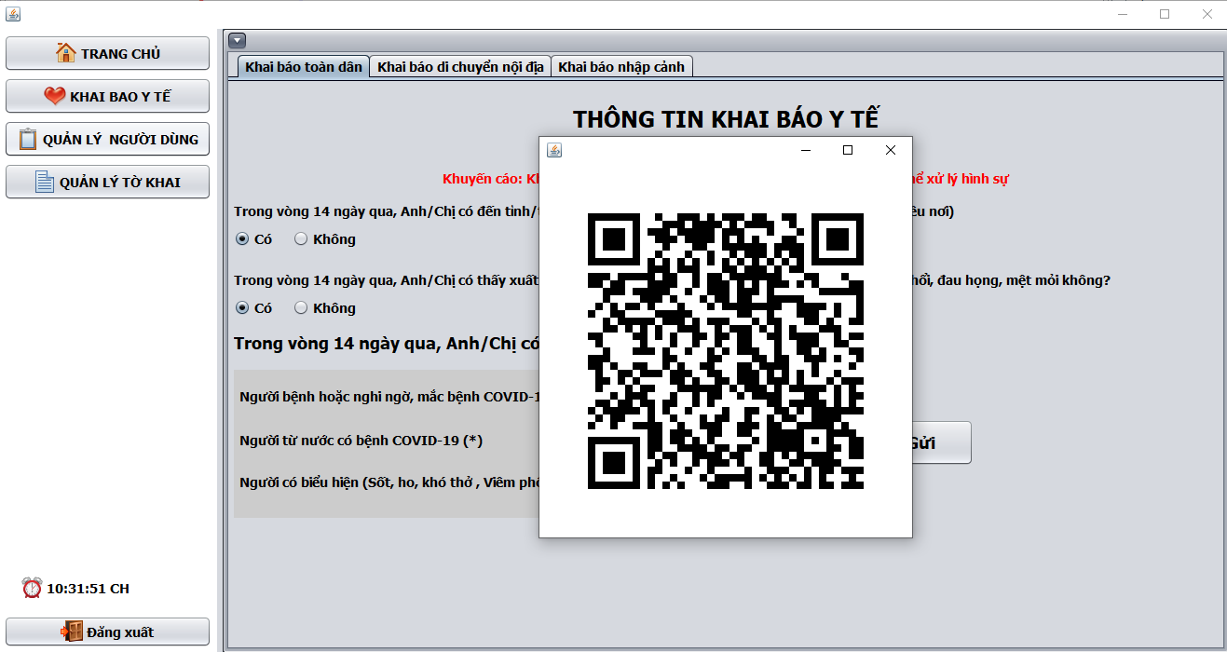

Hình 5.7. Giao diện QR code

# **CHƯƠNG 6. KIỂM THỬ PHẦN MỀM**

|  |  |  |  |  |
| --- | --- | --- | --- | --- |
| ID_TEST | Pre_condition | Test operation | Expected result | Actual Result |
| Login_01 | Kiểm tra giao diện | Double click vào N&M.exe | Hiển thị form đăng nhập | P |
| Login_02 | Kiểm tra giao diện | Ấn nút tab trên bàn phím | Thực hiện được đúng thứ tự từ trên xuống dưới, từ trái qua phải | P |
| Login_03 | Vị trí form | Form hiển thị chính giữa màn hình | P |  |
| Login_04 | Khả năng resize của form | Form không thể resize | P |  |
| Login_05 | Khả năng di chuyển của form | Form có thể di chuyển được trên màn hình | P |  |
| Login_06 | Kiểm tra trạng thái button | Trạng thái của button đăng nhập, đăng kí hoạt động | P |  |
| Login_07 | Kiểm tra các field trong form | Label và button đúng kích thước, vị trí, màu sắc:  - Số điện thoại  - Mật khẩu  -2 buttons: đăng nhập, Thoát | P |  |

|  |  |  |  |  |
| --- | --- | --- | --- | --- |
| Login_08 | Kiểm tra hiển thị | Hiện thị dấu “*” khi nhập thông tin vào ô mật khẩu | P |  |
| Login_09 | Kiểm tra textboxs mặc định | Số điện thoại, Mật khẩu: Khả dụng và để trống | P |  |
| Login_10 | Kiểm tra đăng nhập | Nhập đúng tất cả các trường thông tin và click button đăng nhập | Không hiển thị thông báo gì. Vào thẳng form main | p |
| Login_11 | Kiểm tra số điện thoại:  1. Không nhập dữ liệu  2. Click đăng nhập | Hiển thị thông báo: “Số điện thoại và mật khẩu không được để trống” | Yêu cầu hiển thị : “Hãy nhập tài khoản, mật khẩu | F |
| Login_12 | Kiểm tra số điện thoại:  1. Nhập sai dữ liệu  2. Click đăng nhập | Hiển thị thông báo: “Số điện thoại hoặc mật khẩu không đúng” | P |  |
| Login_13 | Kiểm tra mật khẩu  1. Không nhập dữ liệu  2. Click đăng nhập | Hiển thị thông báo: “Số điện thoại và mật khẩu không được để trống” | Yêu cầu hiển thị : “Hãy nhập tài khoản, mật khẩu |  |
| Login_14 | Kiểm tra mật khẩu  1. Nhập sai dữ liệu  2. Click đăng nhập | Hiển thị thông báo: “Số điện thoại hoặc mật khẩu không đúng” | P |  |
| Login_15 | Kiểm tra vai trò:  1. Nhập đúng dữ liệu | Hiển thị thông báo: “ Đăng nhập với vai trò người dùng thành công” | P |  |
| Login_16 | Kiểm tra vai trò:  1. Nhập đúng dữ liệu  2. role: user | Hiển thị thông báo: “ Đăng nhập với vai trò người dùng thành công” | P |  |
| Login_17 | Kiểm tra vai trò:  1. nhập đúng dữ liệu  2. role: admin | Hiển thị thông báo: “ Đăng nhập với vai trò người quản lý thành công” | P |  |
| Login_18 | Kiểm tra button Thoát | Đóng form đăng nhập | P |  |

Hình 6.0. Kiểm thử form login

# **CHƯƠNG 7. ĐÓNG GÓI, BẢO TRÌ PHẦN MỀM**

## **7.1. Các đóng gói phần mềm**

Bước 1: Mở NetBeans

Bước 2: Click chuột phải vào project mà muốn đóng gói

Bước 3: Click vào properties

Bước 4: Ở thành Categories Click vào Run

Bước 5: Ở bên phải chọn nút Browse

Bước 6: Lúc này chọn Form mình muốn chạy mở file

Bước 7: Truy cập vào Folder chứa project => Click Folder “dist” và mở File.far

## **7.2. Khái niệm về bảo trì phần mềm**

Bảo trì phần mềm đó là điều chỉnh các lỗi mà chưa được phát hiện trong giai đoạn xây dựng hoặc trong quá trình sử dụng phần mềm có nhiều thay đổi, nâng cấp tính năng sử dụng và an toàn vận hành của phần mềm. Việc bảo trì phần mềm định kì chiếm tới 65-75% công sức trong chu kỳ sống của một phần mềm.

Quá trình phát triển phần mềm bao gồm rất nhiều giai đoạn: thu thập yêu cầu, phân tích, thiết kế, xây dụng, kiểm tra, triểu khai, và bảo trì phần mềm. Nhiệm vụ của giai đoạn bảo trì phần mềm là giữ cho phần mềm dược cập nhật khi môi trường thay đổi và yêu cầu người sử dụng thay đổi. Theo IEEE(1993), thì bảo trì phần mềm được định nghĩa là việc sửa đổi một phần mềm sau khi đã bàn giao để chỉnh lại các lỗi phát sinh, cải thiện hiệu năng của phần mềm hoặc các thuộc tính khác, hoặc làm cho phần mềm thích ứng trong một môi trường đã bị thay đổi. Bảo trì phần mềm được chia thành 4 loại:

* Sửa lại cho đúng(corrective): là việc sửa các lỗi hoặc hỏng hóc phát sinh. Các lỗi này có thể do lỗi thiết kế, lỗi logic hoặc lỗi coding sản phẩm. Ngoài ra, các lỗi cũng có thể do quá trình xử lý dữ liệu, hoặc hoạt động của hệ thống
* Thích ứng(adaptative): là việc chỉnh sửa phần mềm cho phù hợp với môi trường đã thay đổi của sản phẩm. Môi trường ở đây có nghĩa là tất cả các yếu tố bên ngoài sản phẩm như quy tắc kinh doanh, luật pháp, phương thức làm việc,…
* Hoàn thiện: chỉnh sửa để đáp ứng các yêu cầu mới hoặc thay đổi của người sử dụng. loại này tập trung vào nâng cao chức năng của hệ thống, hoặc các hoạt động tăng cường hiệu năng của hệ thống, hoặc đơn giản là cải thiện giao diện. Nguyên nhân là với một phần mềm thành công, người sử dụng sẽ bắt đầu khám phá những yêu cầu mới, ngoài yêu cầu mà họ đã đề ra ban đầu, do đó, cần cải tiến các chức năng.
* Bảo vệ(preventive): mục đích là làm hệ thống dễ dàng bảo trì hơn trong những lần tiếp theo

## **7.3. Lý do cần phải bảo trì phần mềm**

Thích ứng(adaptative): là việc chỉnh sửa phần mềm cho phù hợp với môi trường đã thay đổi của sản phẩm. Môi trường ở đây có nghĩa là tất cả các yếu tố bên ngoài sản phẩm như quy tắc kinh doanh, luật pháp, phương thức làm việc,…

Hoàn thiện: chỉnh sửa để đáp ứng các yêu cầu mới hoặc thay đổi của người sử dụng. loại này tập trung vào nâng cao chức năng của hệ thống, hoặc các hoạt động tăng cường hiệu năng của hệ thống, hoặc đơn giản là cải thiện giao diện. Nguyên nhân là với một phần mềm thành công, người sử dụng sẽ bắt đầu khám phá những yêu cầu mới, ngoài yêu cầu mà họ đã đề ra ban đầu, do đó, cần cải tiến các chức năng.

Rút ngắn tối đa thời gian phần mềm hỏng hóc, ngưng hoạt động, đồng thời giảm thiểu chi phí bảo trì. Trước khi hết hạn bảo hành phần mềm, bạn nên chuẩn bị cho việc bảo trì, bởi lẽ việc bảo trì sớm cũng như việc bạn phát hiện bênh sớm, nhờ đó mà sửa chữa kịp thời hay nâng cấp phần mềm nhằm đảm bảo duy trì phần mềm chạy ổn định. Việc bảo trì nên thực hiện tối thiểu 1 lần / 1 năm.